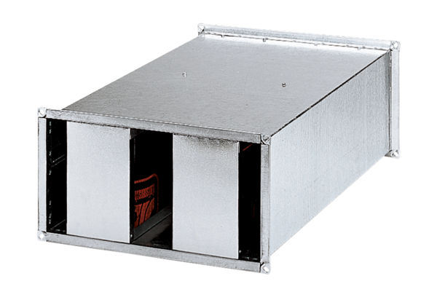Kanalschalldämpfer KSP 50/23Verpackungseinheit: 1 StückSortiment: D
Artikelnummer: 0092.0306Hersteller: MAICO

